Regulamin ćwiczeń z pływania wzmacniających mięśnie dla dzieci klas I-III
1. Ćwicz jeżeli w pobliżu nie ma przeszkód.
2.Ćwicz powoli i dokładnie.
3.Jeżeli nie potrafisz zrobić ćwiczenia to rób następne.
4.Ćwicz boso i w stroju niekrępującym ruchy.
5.Po każdym ćwiczeniu wypoczywaj.
6.Każde ćwiczenie wykonuj 4 serie po 10, 20 lub 30 powtórzeń w zależności od Twoich umiejętności.
7.Ćwicz zawsze pod opieką rodzica-opiekuna.
Zestaw ćwiczeń Małego Pływaka:
- Przysiady na całych stopach.( nie odrywamy stóp od podłoża) 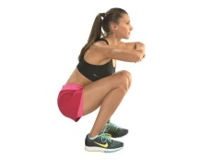

- Uginanie ramion w podporze, ręce i stopy lub kolana oparte na podłożu.
( robimy popularne pompki ) 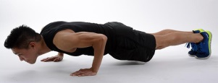
- Z pozycji leżącej na plecach nogi ugięte w kolanach, stopy oparte na podłożu, ręce trzymamy na karku i wykonujemy brzuszki czyli przyciągamy brodę do kolan.
- Pajacyki czyli wyskok w górę z jednoczesnym wyrzutem ramion w górę. 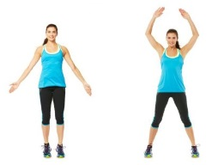

regulamin i ćwiczenia opracowali: J.Jęchorek i W.Wójcik

